Prénom : ………………………… | Date : ………………………………………………..

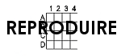 | REPRODUIRE (03)

- Reproduis les figures suivantes :

